[](http://www.halbrend.no/files/2011/09/l-logo_halbrend_skule-c.jpg)**Arbeidsplan for 6abc**

**Veke 36**

**Namn:________________**

|  |  |  |  |  |  |
| --- | --- | --- | --- | --- | --- |
| **A** | **Måndag** | **Tysdag** | **Onsdag** | **Torsdag** | **Fredag** |
| **1** | Naturfag | Norsk | Samfunnsfag | Matte | Krle |
| **2** | Norsk | Gym | Matte | Samfunnsfag | Norsk |
| **3** | Matte | K/H | Engelsk | Norsk | Gym |
| **4** | Engelsk | Engelsk | Norsk | Mat og Helse | Naturfag |
| **5** | Fys.ak | Musikk |  | Mat og Helse | K/H |
| **6** | Samfunnsfag | Krle |  | Mat og Helse | K/H |

|  |  |  |  |  |  |
| --- | --- | --- | --- | --- | --- |
| **B** | **Måndag** | **Tysdag** | **Onsdag** | **Torsdag** | **Fredag** |
| 1 | Norsk | Norsk | Sam.fag | Mat og helse | Naturfag |
| 2 | Krle | K.H | Gym | Veketest |
| 3 | Engelsk | Norsk | Matte | Sam.fag |
| 4 | Fys.akt | Gym | Engelsk | Matte | Engelsk |
| 5 | Matte | Naturfag |  | Norsk | K.H |
| 6 | Sam.fag | Musikk |  | Krle |

|  |  |  |  |  |  |
| --- | --- | --- | --- | --- | --- |
| **C** | **Måndag** | **Tysdag** | **Onsdag** | **Torsdag** | **Fredag** |
| **1** | Matte | Matte | Krle | Gym | Norsk |
| **2** | Naturfag | KH | Engelsk | Samfunnsfag |
| **3** | Engelsk | Norsk | Norsk | Norsk | Krle |
| **4** | Samfunnsfag | Mat og helse | Musikk | Matte | Engelsk |
| **5** | Norsk |  | Naturfag | KH |
| **6** | FysAk |  | Samfunnsfag |



**Info til heimen:**

* **Vi hadde ein fin fjelltur saman med elevane på fredag ☺**
* **Beintøft startar opp denne veka. Vi oppfordrar alle til å gå, sykle eller reise kollektivt til skulen (les meir om konkurransen på beintøft.no)**
* **Foreldremøte blir 15. september. Invitasjon kjem i veke 37. Set av datoen**

**Vi ynskjer alle ei fin veke ☺**

**Lekseplan:**

|  |  |  |
| --- | --- | --- |
| **Til tysdag** | **Utfordring 1:** | **Utfordring 2:** |
| Matte | **Oppgåveboka:** 1.95 og 1.97 | **Oppgåveboka:** 1.95, 1.96 og 1.97 |
| Norsk | Lese 15 minutt i eiga bok.  Språkboka s. 29: oppgåve 7 (Læresamtalen kan du ha med ein vaksen heime) | |
| Engelsk 6a | Les og omset s. 24 og 25, og øv på glosene. | Les og omset s. 15 og 16, og øv på glosene. |
| **Til onsdag** | **Utfordring 1:** | **Utfordring 2:** |
| Norsk | Les teksten Buffy By s. 15-20 i bokslukerboka.  Svar på desse spørsmåla i skriveboka di:   1. Kva likte du med med utdraget? Kva likte du ikkje? 2. Korleis var det å lese denne teksten? Lett/vanskleg-kvifor? | Les teksten Buffy By s. 15-27 i bokslukerboka.  Svar på desse spørsmåla i skriveboka di:   1. Kva likte du med med utdraget? Kva likte du ikkje? 2. Korleis var det å lese denne teksten? Lett/vanskleg-kvifor? |
| Engelsk 6a | Øv på glosene. | Øv på glosene og gjer ferdig skriveoppgåva s. 26 i Textbook. |
| Engelsk 6bc | Les og omset s. 24 og 25, og øv på glosene. | Les og omset s. 15 og 16, og øv på glosene. |
| Naturfag | Plante eit frø: sjå framgangsmåten nedanfor. Velg deg ei frukt og prøv å plante den heime. | |
| **Til torsdag** | **Utfordring 1:** | **Utfordring 2:** |
| Norsk | Leseboka s. 11: oppgåve 3a | Leseboka s. 11: oppgåve 3a |
| Matte | **Oppgåveboka:** 1.98 og 1.99 | **Oppgåveboka:** 1.98, 1.99 og 1.103 |
|  | Kva førebilete har du? Kven og kvifor? Spør ein vaksen heime kva førebilete dei hadde når dei var på dykkar alder. | |
| **Til fredag** | **Utfordring 1:** | **Utfordring 2:** |
| Matte | **Oppgåveboka:** 1.115, 1.116 og 1.117 + mattedrill | **Oppgåveboka:** 1.115, 1.116, 1.117 og 1.120 + mattedrill |
| Norsk | Lese 15 minutt i eiga bok.  Øve på diktaten. | Lese 15 minutt i eiga bok.  Øve på diktaten. |
| Engelsk 6bc | Øv på glosene. | Øv på glosene og gjer ferdig skriveoppgåva s. 26 i Textbook. |

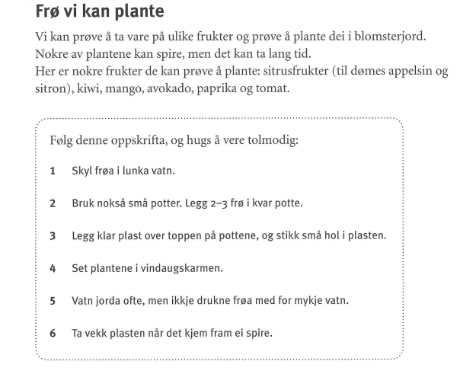

**Sosiale mål denne veka:**

|  |
| --- |
| Vere ein god ven for alle på steget |

**Faglege mål denne veka:**

|  |  |
| --- | --- |
| **Norsk:** | * **Kunne diktaten** * **Bli ein betre lesar/skape leseglede** * **Vite kva ein samansett tekst er** * **Vite kva det vil sei å nærlese, skumlese og leitelese** |
| **Matematikk:** | * **Kunne faktorisere** * **Kunne multiplikasjon og divisjon med fleirsifra tal** |
| **Engelsk:** | * **Les leseleksa til du har god flyt.** * **Kunne glosene.** * **Kunne skrive ein tekst, og bruke mange adjektiv.** |
| **Samf.fag:** | * **Utforske ulike sider ved mangfold i Noreg og reflektere over menneska sine behov for å vere seg sjølve og for å høyre til i eit fellesskap** * **Reflektere over korleis kommersiell påverknad kan verke inn på forbruk, personleg økonomi og sjølvbilete** |
| **Naturfag:** | * **Vite om 4 ulike måtar frø spreier seg på** |
| **Krle:** | * **Vite kva det vil sei å vere fattig** * **Kunne sette ord på kva du tenkjer om den store urettferda i høve fattigdom i verda** |

**Diktat/ norsk( fokus på j-lyd)**

**Han fiska ei stor gjedde. Syklisten hadde på seg hjelm. Han hadde vondt i ein jeksel. Billetten var ikkje gyldig. Han hadde teke for mykje gjær i deigen. Tarzan levde i ein jungel. Ho arbeidde på sjukehuset som jordmor.**

**Gloser**

|  |  |
| --- | --- |
| **Engelsk** | **Norsk** |
| **question** | **spørsmål** |
| **of course** | **sjølvsagt** |
| **capital** | **hovudstad** |
| **tragic incident** | **tragisk hending** |
| **customers** | **kundane** |
| **fabulous dresses** | **fantastiske kjolar** |
| **pavement** | **fortau** |
| **In addition to** | **I tillegg til** |
| **cage** | **bur** |

**Mattedrill**

|  |  |
| --- | --- |
| 1. 37096 + 9052 | 1. 1289 - 95 |
| 1. 483 * 7 | 1. 5742 : 9 |